Акт самосожжения рабочего в Киеве и земельный вопрос
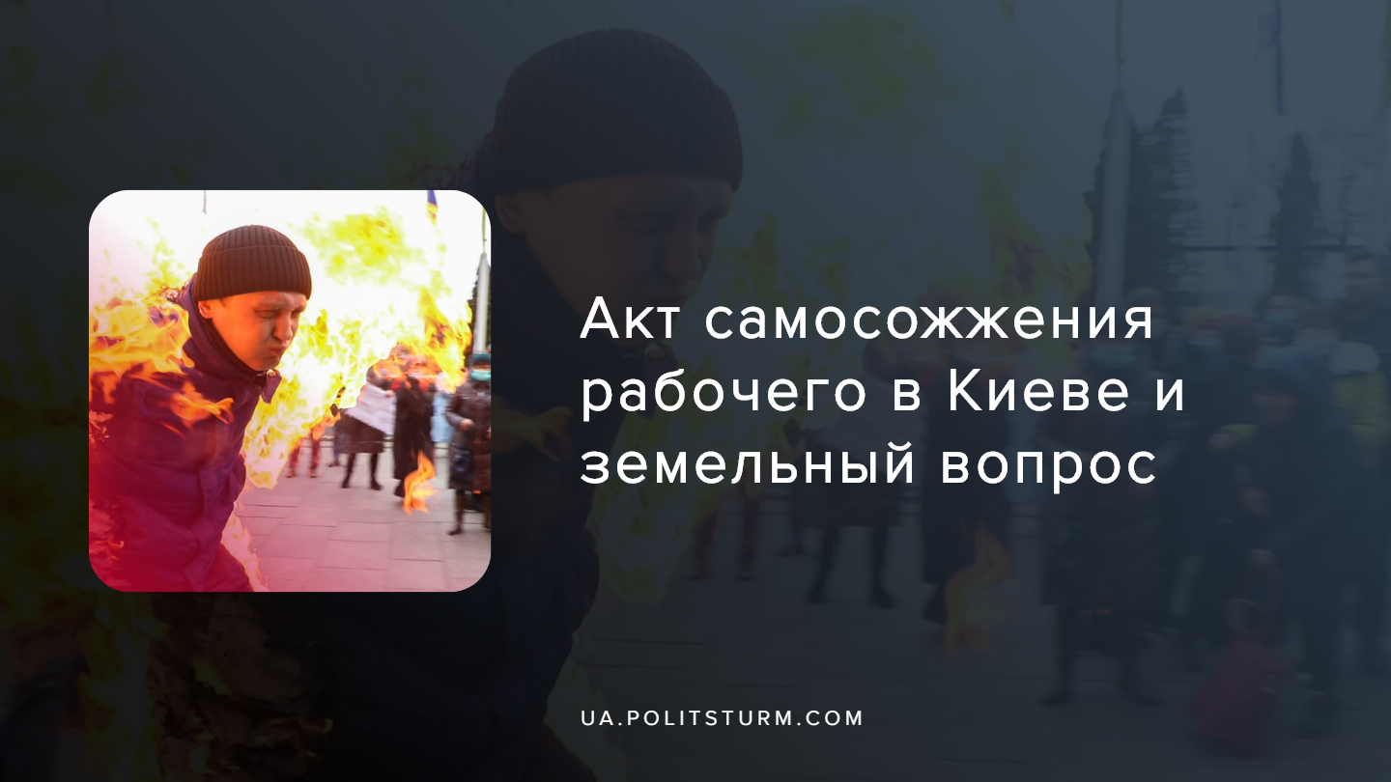

Оригинальная статья
2020-02-27
3 мин. на чтение

26 февраля, перед Офисом президента в центре Киева, житель Сумской области Александр Бурлаков облил себя бензином и поджег. Происшествие случилось около 12:40. В это момент перед Офисом президента проходила протестная акция врачей против ликвидации больниц и урезания зарплат, о чем Политштурм писал ранее. Внезапно в толпе заметили мужчину, который облил себя бензином и поджег, тут же вспыхнув. На помощь кинулись митингующие и полиция. В течении нескольких минут сотрудникам правоохранительных органов удалось потушить огонь.
https://youtu.be/T0jm8Tik7lg
Известно, что мужчина не принимал участие в акции медработников и появился за несколько минут до поджога.
Позже, он рассказал, что приехал из Сумской области, из села Новоивановка, чтобы разобраться с земельной аферой. По его словам, местный сельсовет и Геокадастр не дали ему распаевать землю, а документы были украдены. Хождение по кабинетам чиновников ни к чему не привело и он решил таким способом обратить на свою проблему внимание.

Ошибка при загрузке изображения
Также он заявил, что недоволен земельной реформой и хотел, чтобы к нему вышел Владимир Зеленский. «Я просто хотел, чтоб меня услышали» — сказал пострадавший. По его словам, он протестует уже долгое время вместе с другими активистами, пытаясь обратить внимание на проблему.
«Безвластие, коррупция. Земля. Земля, которую украл сельский совет вместе с Госземкадастром. Белополье, Сумская область, село Новоивановка. Нам не дали паи. Они украли все документы. Они на этом наживаются. Я уже сюда не первый раз приезжаю и все напрасно. Кабинетное »крысячество» не дает нам решать наши вопросы. Нет закона. У них закон — деньги. Куда я только не обращался. Я не вижу выхода и поэтому так и сделал», — завил Александр Бурлаков.
В Новоивановке Александр Бурлаков имеет дом, живет сам, рассказали его односельчане.
«Оно должно к этому прийти и так произойти. Это тянется уже давно, с самого начала, как распалось у нас подсобное хозяйство. Я три созыва был депутатом сельсовета от этого села и три созыва, 12 лет, сражался за паи», — рассказывает житель Новоивановки Сергей Шинкаренко.
Госпредприятие «Луч» ОАО «Белопольский машзавод», где работал Александр Бурлаков, ликвидировали более 15 лет назад, говорит родственник мужчины Вадим Сохань. Часть его земель и хотел взять пострадавший, они находятся в пределах Гуринивского сельсовета.
В областном Геокадастре рассказали: предприятие в свое время не превратили в коллективное, поэтому его земли перевели в государственную собственность, и позже передали в аренду на 15 лет частнику.
«Действие договора заканчивается в 2023 году. Александр был среди работников ликвидированного предприятия и, соответственно, претендовал на долю. В связи с тем, что райгосадминистрация в свое время не распаевала земли, а передала в аренду, и на сегодня договор действует, то законодательство не позволяет распаевывать такие земли. Александр Бурлаков хотел воспользоваться своим правом — до 2 га», — пояснила пресс-секретарь Госгеокадастра в Сумской области Ольга Гречка.
Земельная проблема, с которой столкнулся простой рабочий из Сумской области, не является каким-то из ряда вон выходящим случаем. Учитывая процесс деиндустриализации в капиталистической Украине, закрытия предприятий, сопровождающийся увольнениями и сокращениями рабочего персонала, единственным средством производства, которое может поддержать материальное благосостояние тех же рабочих в сельской местности, является земля.
Тем не менее, капиталистическое государство, в лице местных органов власти, решило само извлекать прибыль от сдачи земли в аренду, прикрываясь законодательством, препятствует распаеванию земли и передачи её в руки селян.
И это позор, что в цивилизованном мире в ХХІ веке рабочий, лишенный работы из-за закрывшегося предприятия, доведенный до отчаяния бюрократической волокитой и безразличием государственной капиталистической машины, исчерпав все способы решить вставшую перед ним и его односельчанами проблему распаевания земли, чтобы привлечь внимание капиталистической власти и общественности вынужден устраивать акт самосожжения.
Земельный вопрос в Украине, как и в любом другом капиталистическом государстве, может быть решен лишь одним путём — путём национализации, т.е. обобществления, поскольку частная собственность является основой эксплуатации рабочего, на труде которого держится прибыль и материальное благосостояние капиталиста.
Но осознавая тот факт, что капиталистическое государство является инструментов угнетения и подавления в руках правящего класса капиталистов, а государственная собственность — коллективная собственность этого класса, из которой он извлекает прибыль для удовлетворения своих интересов, становится очевидно, что действительное обобществление средств производства в интересах всех трудящихся, а не показушная национализация, возможна лишь при условии взятия рабочим классом политической власти.

Источники:
- https://www.youtube.com/watch?v=PA0s3M3U2WQ
- https://opentv.media/miting-medikov-pod-ofisom-prezidenta-muzhchina-ustroil-akt-samosozhzheniya-video
- https://strana.ua/news/251837-v-kieve-muzhchina-podzheh-sebja-pered-ofisom-prezidenta-video-chto-proizoshlo.html
- http://www.dancor.sumy.ua/news/newsline/305834

Оригинальная статья

